LAPORAN PRAKTIKUM PEMROGRAMAN WEB
MODUL 3: Form, Get, Post, Require dan Include



Disusun Oleh:
Nama : Mochammad Eyckies Bintang Satryaz
NIM : 707012500042
Kelas : D4SIKC-49-04
Mata Kuliah : Pemrograman Web

UNIVERSITAS TELKOM
FAKULTAS ILMU TERAPAN
JURUSAN S1 TERAPAN SISTEM INFORMASI KOTA CERDAS
TAHUN AJARAN 2026

- Tujuan Praktikum
Tujuan dari praktikum ini adalah membuat form login dan registrasi yang sudah terhubung dengan backend PHP serta database MySQL. Selain itu, praktikum ini juga bertujuan untuk mengintegrasikan desain antarmuka yang sebelumnya telah dibuat ke dalam sistem berbasis web yang dapat dijalankan. Setelah proses login berhasil, pengguna dapat masuk ke halaman utama aplikasi. Praktikum ini juga bertujuan untuk menerapkan pengolahan data berbasis database, khususnya pada proses menambah, menampilkan, dan mengubah data pengguna

- Alat dan Bahan
Alat dan bahan yang digunakan dalam praktikum ini antara lain laptop atau komputer, aplikasi XAMPP sebagai web server dan database server, text editor seperti Visual Studio Code, serta browser seperti Google Chrome untuk melakukan pengujian. Bahasa pemrograman yang digunakan adalah PHP, HTML, CSS, dan JavaScript. Database yang digunakan adalah MySQL dengan nama database db_webandoo_data.

- Langkah-Langkah Praktikum
Langkah pertama yang dilakukan adalah menyiapkan folder project dan menjalankan XAMPP agar Apache dan MySQL aktif. Setelah itu dibuat file koneksi database agar aplikasi PHP dapat terhubung dengan database. Selanjutnya dibuat halaman login dan halaman registrasi.
Setelah tampilan selesai, dibuat proses backend untuk menangani login dan registrasi. Pada proses login, data email dan password dari pengguna dicek ke database. Jika data sesuai, pengguna akan diarahkan ke halaman dashboard. Pada proses registrasi, data pengguna baru disimpan ke dalam tabel users.
Langkah berikutnya adalah membuat halaman dashboard yang ditampilkan setelah pengguna berhasil login. Setelah itu ditambahkan halaman profil agar pengguna dapat melihat dan mengubah data akunnya. Pada halaman profil, pengguna dapat mengedit beberapa informasi seperti nama lengkap, nomor HP, tanggal lahir, jenis kelamin, alamat, kota, pekerjaan, bio, dan foto profil. Semua perubahan tersebut kemudian disimpan ke database.
Terakhir, file CSS dan JavaScript dipisahkan ke folder assets/css dan assets/js agar struktur project menjadi lebih rapi dan mudah dikelola. Setelah semua selesai, dilakukan pengujian pada fitur login, registrasi, dashboard, dan edit profil.

- Hasil dan Dokumentasi Program
- Soal 1
“Form login dan registrasi terintegrasi dengan backend PHP dan database”

(Login)
<?php if (isset($_GET['status']) && $_GET['status'] === 'login-failed') { ?>
<div class="form-alert form-alert-error">Login gagal. Email atau password tidak sesuai.</div>
<?php } ?>

<?php if (isset($_GET['status']) && $_GET['status'] === 'register-success') { ?>
<div class="form-alert form-alert-success">Akun berhasil dibuat. Silakan masuk menggunakan akun Anda.</div>
<?php } ?>

<form action="proses_login.php" method="POST">
<div class="input-box">
<input type="email" name="email" placeholder="Email" required>
</div>

<div class="input-box pass-container">
<input type="password" id="password" name="password" placeholder="Password" required>
<i class="fa-regular fa-eye toggle-pass" id="togglePassword"></i>
</div>

<div class="forgot-password">
<a href="#">Lupa Kata Sandi?</a>
</div>

<button type="submit" class="btn">Masuk</button>
</form>

(Registrasi)
<?php if (isset($_GET['status']) && $_GET['status'] === 'register-failed') { ?>
<div class="form-alert form-alert-error">Pendaftaran gagal. Coba lagi atau gunakan email lain.</div>
<?php } ?>

<form action="proses_register.php" method="POST">
<div class="input-box">
<input type="text" name="nama" placeholder="Nama Lengkap" required>
</div>

<div class="input-box">
<input type="email" name="email" placeholder="Email" required>
</div>

<div class="input-box pass-container">
<input type="password" name="password" id="password" placeholder="Password" required>
<i class="fa-regular fa-eye toggle-pass" id="togglePassword"></i>
</div>

<button type="submit" class="btn">Daftar Sekarang</button>
</form>

(Proses Login)
if ($_SERVER["REQUEST_METHOD"] == "POST") {
$email_input = mysqli_real_escape_string($conn, $_POST['email']);
$password_input = $_POST['password'];

$query = "SELECT * FROM users WHERE email = '$email_input'";
$result = mysqli_query($conn, $query);

if (mysqli_num_rows($result) === 1) {
$user = mysqli_fetch_assoc($result);
if (password_verify($password_input, $user['password'])) {
syncUserSessionFromProfile($user);
header("Location: dashboard.php");
exit;
}
}
header("Location: login.php?status=login-failed");
exit;
}
?>

(Proses Registrasi)
if ($_SERVER["REQUEST_METHOD"] == "POST") {
$nama = mysqli_real_escape_string($conn, $_POST['nama']);
$email = mysqli_real_escape_string($conn, $_POST['email']);
$password = password_hash($_POST['password'], PASSWORD_DEFAULT);

$sql = "INSERT INTO users (username, nama_lengkap, email, password) VALUES ('$nama', '$nama', '$email', '$password')";

if (mysqli_query($conn, $sql)) {
header("Location: login.php?status=register-success");
exit;
} else {
header("Location: registrasi.php?status=register-failed");
exit;

(Koneksi)
$host = "localhost";
$user = "root";
$pass = "";
$db = "db_webandoo_data"; // Sesuaikan nama database kamu

$conn = mysqli_connect($host, $user, $pass, $db);

if (!$conn) {
die("Koneksi gagal: " . mysqli_connect_error());

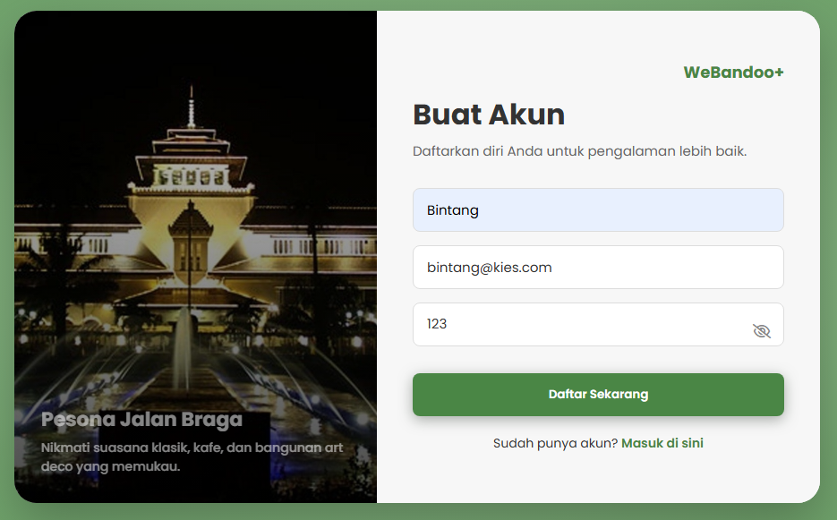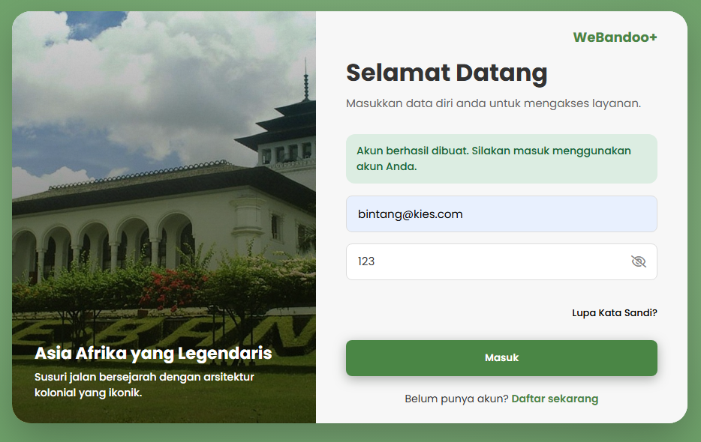
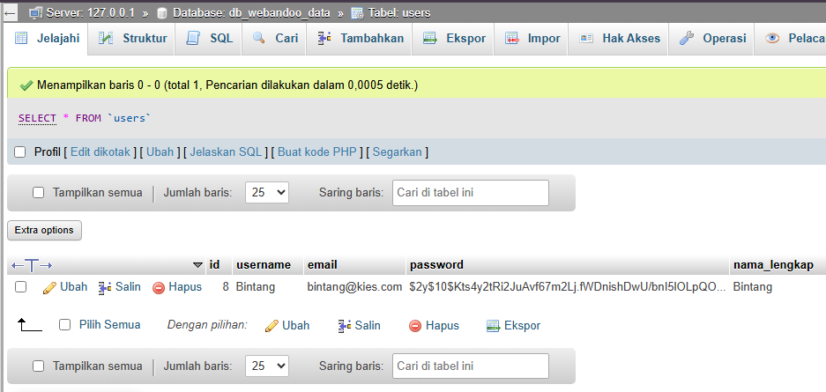

- Soal 2

“Aplikasi web sederhana dengan database yang merepresentasikan CRUD, minimal ada satu halaman setelah login”
- Create
(Proses Register)
if ($_SERVER["REQUEST_METHOD"] == "POST") {
$nama = mysqli_real_escape_string($conn, $_POST['nama']);
$email = mysqli_real_escape_string($conn, $_POST['email']);
$password = password_hash($_POST['password'], PASSWORD_DEFAULT);

$sql = "INSERT INTO users (username, nama_lengkap, email, password) VALUES ('$nama', '$nama', '$email', '$password')";

if (mysqli_query($conn, $sql)) {
header("Location: login.php?status=register-success");
exit;
} else {
header("Location: registrasi.php?status=register-failed");
exit;

- Read
(Dashboard)
ensureProfileSchema($conn);
$user_data = getCurrentUserProfile($conn, $_SESSION['email']);

if ($user_data) {
syncUserSessionFromProfile($user_data);
}

$nama_user = !empty($_SESSION['nama_lengkap']) ? $_SESSION['nama_lengkap'] : (isset($_SESSION['username']) ? $_SESSION['username'] : 'Tamu');
$foto_profil = isset($_SESSION['foto_profil']) ? $_SESSION['foto_profil'] : getDefaultProfilePhoto();

(Profil)
ensureProfileSchema($conn);
$user = getCurrentUserProfile($conn, $_SESSION['email']);

if (!$user) {
session_destroy();
header("location:login.php");
exit();
}

syncUserSessionFromProfile($user);

$pesan = isset($_SESSION['profil_success']) ? $_SESSION['profil_success'] : '';
$error = isset($_SESSION['profil_error']) ? $_SESSION['profil_error'] : '';
unset($_SESSION['profil_success'], $_SESSION['profil_error']);

$fotoProfil = getProfilePhotoPath($user['foto_profil']);

(Profil)
<div class="layout">
<aside class="card profile-summary">
<div class="profile-photo">
<img src="<?php echo htmlspecialchars($fotoProfil); ?>" alt="Foto Profil" id="profileImagePreview">
</div>
<h1><?php echo htmlspecialchars(!empty($user['nama_lengkap']) ? $user['nama_lengkap'] : $user['username']); ?></h1>
<p>@<?php echo htmlspecialchars($user['username']); ?></p>
<p><?php echo htmlspecialchars($user['email']); ?></p>

<div class="meta-list">
<div class="meta-item">
<strong>Nomor HP</strong>
<span><?php echo htmlspecialchars(!empty($user['no_hp']) ? $user['no_hp'] : '-'); ?></span>
</div>
<div class="meta-item">
<strong>Kota</strong>
<span><?php echo htmlspecialchars(!empty($user['kota']) ? $user['kota'] : '-'); ?></span>
</div>
<div class="meta-item">
<strong>Pekerjaan</strong>
<span><?php echo htmlspecialchars(!empty($user['pekerjaan']) ? $user['pekerjaan'] : '-'); ?></span>
</div>
<div class="meta-item">
<strong>Bio Singkat</strong>
<span><?php echo htmlspecialchars(!empty($user['bio']) ? $user['bio'] : 'Belum ada bio.'); ?></span>
</div>
</div>
</aside>

<section class="card form-card">
<h2>Profil Saya</h2>
<p class="lead">Lengkapi data akun agar identitas pengguna terlihat lebih rapi dan informatif.</p>

<?php if (!empty($pesan)) { ?>
<div class="alert alert-success"><?php echo htmlspecialchars($pesan); ?></div>
<?php } ?>

<?php if (!empty($error)) { ?>
<div class="alert alert-error"><?php echo htmlspecialchars($error); ?></div>
<?php } ?>

<form action="proses_update_profil.php" method="POST" enctype="multipart/form-data">
<div class="grid">
<div class="field">
<label for="username">Username</label>
<input type="text" id="username" name="username" value="<?php echo htmlspecialchars($user['username']); ?>" required>
</div>

<div class="field">
<label for="nama_lengkap">Nama Lengkap</label>
<input type="text" id="nama_lengkap" name="nama_lengkap" value="<?php echo htmlspecialchars($user['nama_lengkap']); ?>">
</div>

<div class="field">
<label for="email">Email</label>
<input type="email" id="email" value="<?php echo htmlspecialchars($user['email']); ?>" disabled>
<span class="hint">Email dipakai sebagai identitas login dan tidak diubah dari halaman ini.</span>
</div>

<div class="field">
<label for="no_hp">Nomor HP</label>
<input type="text" id="no_hp" name="no_hp" value="<?php echo htmlspecialchars($user['no_hp']); ?>" placeholder="Contoh: 081234567890">
</div>

<div class="field">
<label for="tanggal_lahir">Tanggal Lahir</label>
<input type="date" id="tanggal_lahir" name="tanggal_lahir" value="<?php echo htmlspecialchars($user['tanggal_lahir']); ?>">
</div>

<div class="field">
<label for="jenis_kelamin">Jenis Kelamin</label>
<select id="jenis_kelamin" name="jenis_kelamin">
<option value="">Pilih jenis kelamin</option>
<option value="Laki-laki" <?php echo ($user['jenis_kelamin'] === 'Laki-laki') ? 'selected' : ''; ?>>Laki-laki</option>
<option value="Perempuan" <?php echo ($user['jenis_kelamin'] === 'Perempuan') ? 'selected' : ''; ?>>Perempuan</option>
<option value="Lainnya" <?php echo ($user['jenis_kelamin'] === 'Lainnya') ? 'selected' : ''; ?>>Lainnya</option>
</select>
</div>

<div class="field">
<label for="kota">Kota</label>
<input type="text" id="kota" name="kota" value="<?php echo htmlspecialchars($user['kota']); ?>" placeholder="Contoh: Bandung">
</div>

<div class="field">
<label for="pekerjaan">Pekerjaan</label>
<input type="text" id="pekerjaan" name="pekerjaan" value="<?php echo htmlspecialchars($user['pekerjaan']); ?>" placeholder="Contoh: Mahasiswa">
</div>

<div class="field full">
<label for="alamat">Alamat</label>
<textarea id="alamat" name="alamat" placeholder="Isi alamat lengkap"><?php echo htmlspecialchars($user['alamat']); ?></textarea>
</div>

<div class="field full">
<label for="bio">Bio</label>
<textarea id="bio" name="bio" placeholder="Tulis deskripsi singkat tentang diri Anda"><?php echo htmlspecialchars($user['bio']); ?></textarea>
</div>

<div class="field full">
<label for="foto_profil">Foto Profil</label>
<input type="file" id="foto_profil" name="foto_profil" accept=".jpg,.jpeg,.png,.webp">
<span class="hint">Format yang didukung: JPG, JPEG, PNG, WEBP. Maksimal 2 MB.</span>
</div>
</div>

<button type="submit" class="btn-submit"><i class="fas fa-save"></i> Simpan Perubahan</button>

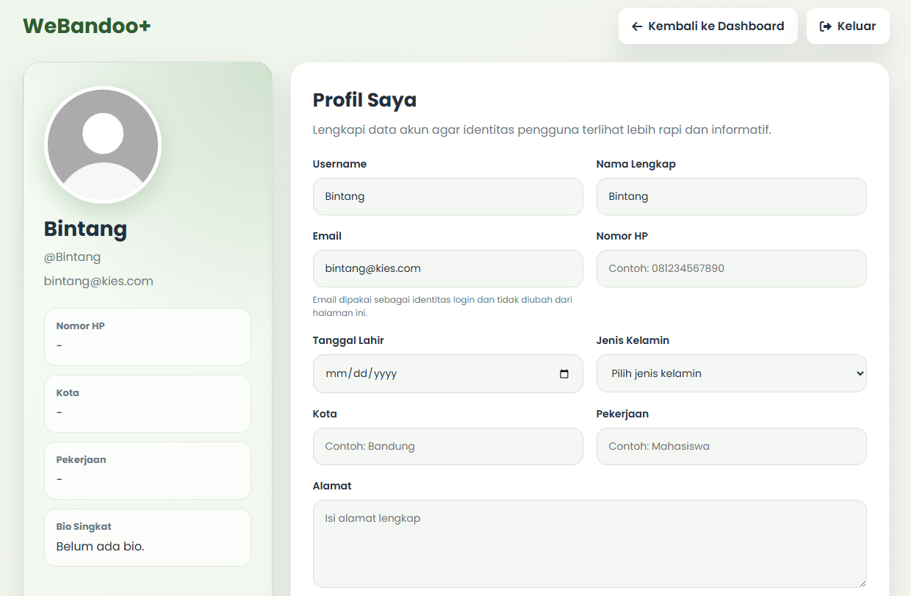

- Update
(Profil)
<form action="proses_update_profil.php" method="POST" enctype="multipart/form-data">
<div class="grid">
<div class="field">
<label for="username">Username</label>
<input type="text" id="username" name="username" value="<?php echo htmlspecialchars($user['username']); ?>" required>
</div>

<div class="field">
<label for="nama_lengkap">Nama Lengkap</label>
<input type="text" id="nama_lengkap" name="nama_lengkap" value="<?php echo htmlspecialchars($user['nama_lengkap']); ?>">
</div>

<div class="field">
<label for="email">Email</label>
<input type="email" id="email" value="<?php echo htmlspecialchars($user['email']); ?>" disabled>
<span class="hint">Email dipakai sebagai identitas login dan tidak diubah dari halaman ini.</span>
</div>

<div class="field">
<label for="no_hp">Nomor HP</label>
<input type="text" id="no_hp" name="no_hp" value="<?php echo htmlspecialchars($user['no_hp']); ?>" placeholder="Contoh: 081234567890">
</div>

<div class="field">
<label for="tanggal_lahir">Tanggal Lahir</label>
<input type="date" id="tanggal_lahir" name="tanggal_lahir" value="<?php echo htmlspecialchars($user['tanggal_lahir']); ?>">
</div>

<div class="field">
<label for="jenis_kelamin">Jenis Kelamin</label>
<select id="jenis_kelamin" name="jenis_kelamin">
<option value="">Pilih jenis kelamin</option>
<option value="Laki-laki" <?php echo ($user['jenis_kelamin'] === 'Laki-laki') ? 'selected' : ''; ?>>Laki-laki</option>
<option value="Perempuan" <?php echo ($user['jenis_kelamin'] === 'Perempuan') ? 'selected' : ''; ?>>Perempuan</option>
<option value="Lainnya" <?php echo ($user['jenis_kelamin'] === 'Lainnya') ? 'selected' : ''; ?>>Lainnya</option>
</select>
</div>

<div class="field">
<label for="kota">Kota</label>
<input type="text" id="kota" name="kota" value="<?php echo htmlspecialchars($user['kota']); ?>" placeholder="Contoh: Bandung">
</div>

<div class="field">
<label for="pekerjaan">Pekerjaan</label>
<input type="text" id="pekerjaan" name="pekerjaan" value="<?php echo htmlspecialchars($user['pekerjaan']); ?>" placeholder="Contoh: Mahasiswa">
</div>

<div class="field full">
<label for="alamat">Alamat</label>
<textarea id="alamat" name="alamat" placeholder="Isi alamat lengkap"><?php echo htmlspecialchars($user['alamat']); ?></textarea>
</div>

<div class="field full">
<label for="bio">Bio</label>
<textarea id="bio" name="bio" placeholder="Tulis deskripsi singkat tentang diri Anda"><?php echo htmlspecialchars($user['bio']); ?></textarea>
</div>

<div class="field full">
<label for="foto_profil">Foto Profil</label>
<input type="file" id="foto_profil" name="foto_profil" accept=".jpg,.jpeg,.png,.webp">
<span class="hint">Format yang didukung: JPG, JPEG, PNG, WEBP. Maksimal 2 MB.</span>
</div>
</div>

<button type="submit" class="btn-submit"><i class="fas fa-save"></i> Simpan Perubahan</button>

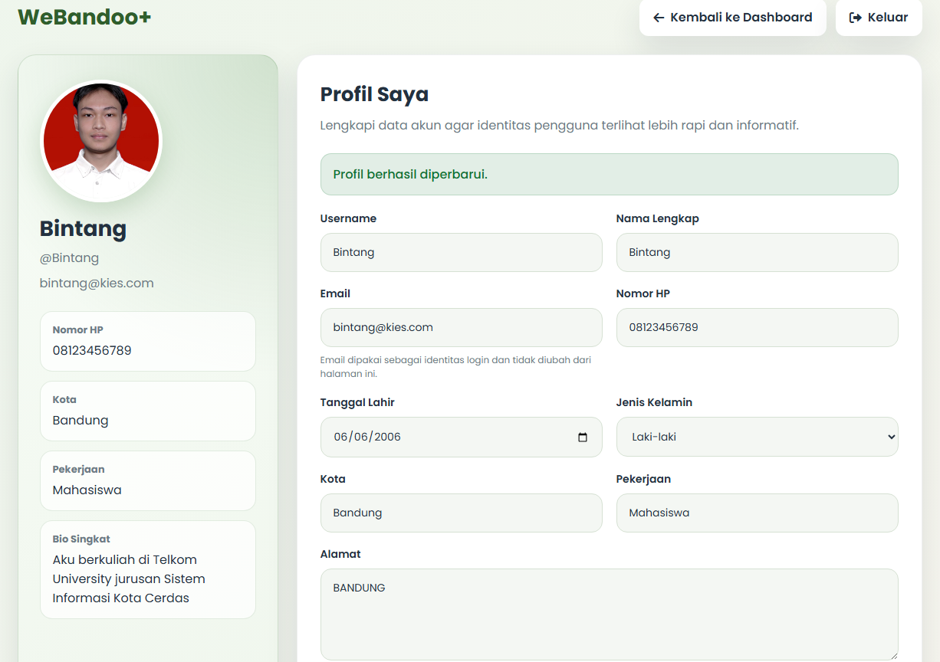
- Delete
Belum ada, karena masih belum lengkap

- Analisis dan Pembahasan
Berdasarkan hasil praktikum, aplikasi yang dibuat sudah memenuhi sebagian besar kebutuhan soal. Form login dan registrasi telah berhasil dihubungkan dengan backend PHP dan database MySQL. Artinya, data pengguna tidak hanya ditampilkan di antarmuka, tetapi benar-benar diproses dan disimpan oleh sistem.

Setelah proses login berhasil, aplikasi akan menampilkan halaman dashboard sebagai halaman utama. Hal ini menunjukkan bahwa alur autentikasi pengguna sudah berjalan dengan baik. Selain itu, keberadaan halaman profil menambah fungsi aplikasi karena pengguna dapat melihat dan memperbarui data akun mereka sendiri.

Jika dilihat dari konsep CRUD, aplikasi ini sudah menerapkan beberapa bagian penting. Proses registrasi termasuk fungsi Create karena menambahkan data baru ke database. Halaman dashboard dan profil termasuk fungsi Read karena menampilkan data dari database. Proses edit profil termasuk fungsi Update karena mengubah data yang sudah ada. Namun demikian, fungsi Delete masih belum tersedia sehingga implementasi CRUD pada aplikasi ini belum sepenuhnya lengkap.

Dari sisi struktur program, pemisahan file CSS dan JavaScript ke dalam folder assets membuat project lebih rapi dan mudah dipelihara. Kode menjadi lebih terorganisir karena file tampilan, gaya, dan interaksi dipisahkan sesuai fungsinya.

- Kesimpulan
Dari praktikum yang telah dilakukan, dapat disimpulkan bahwa aplikasi web sederhana berbasis PHP dan MySQL telah berhasil dibuat. Aplikasi ini sudah memiliki form login dan registrasi yang terhubung dengan database, serta memiliki halaman dashboard yang ditampilkan setelah login berhasil. Selain itu, pengguna juga dapat melihat dan mengedit profil mereka melalui halaman profil yang sudah terhubung dengan database.
Secara umum, aplikasi ini sudah memenuhi tujuan utama praktikum, terutama pada integrasi antarmuka dengan backend dan database. Fungsi pengolahan data yang sudah berjalan meliputi Create, Read, dan Update. Meskipun fungsi Delete belum tersedia, aplikasi ini sudah cukup mewakili sistem web sederhana yang sesuai dengan soal praktikum.

- Link GitHub
https://github.com/AriqAhmadNayaka/WebPro4904/tree/MochammadEyckiesBintangSatryaz-707012500042

